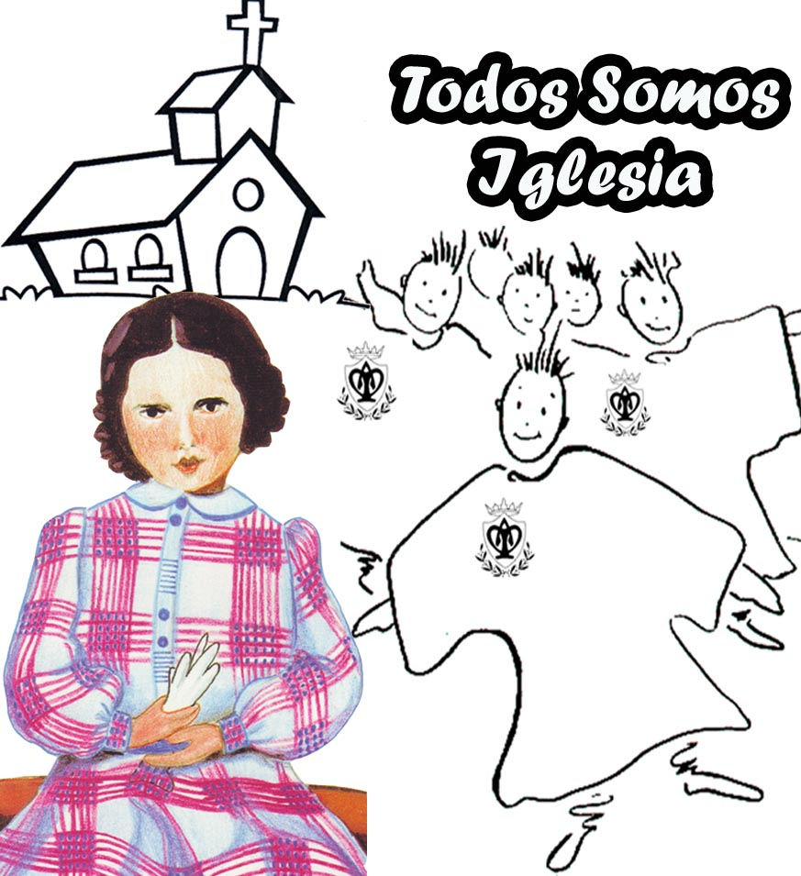

ORACION de la MAÑANA: (Introducción)

¡Buenos días, niños y niñas! Una nueva semana comienza, y aquí estamos entre pupitres y rodeado de compañeros, de libros, de mochilas, de profesores… venimos con mucha alegría, con ganas de aprender cosas nuevas, con ilusión y sin pereza…
¿Queréis aprender algo nuevo esta semana?... habréis escuchado que este año el papa vendrá a España. Y toda la Iglesia está contenta de ello… pero, alguno de vosotros sabe: ¿qué es la Iglesia?... ¿Qué cosa hace?..Sí, es verdad la Iglesia somos todos los bautizados.
Esta semana aprenderemos todo sobre ella de la mano de una gran figura de nuestro Colegio… ¿Sabéis de quien estoy hablando? Exacto,… La Pureza, que también es la Iglesia, esta semana celebra la entrada de Alberta Giménez a nuestro colegio. Hace muchos años Madre Alberta como la Virgen, dijo ¡HÁGASE! …que es lo mismo que decir si y estar disponible cuando mamá o papá me piden algo que hacer…Con el sí, y la disposición que tuvo frente al obispo, cuando le pidió de encargarse de esta gran Obra, la Pureza hoy continua viviendo.
La Madre, como cariñosamente la conocemos todos sus hijos, se trasformo en una gran misionera de la Iglesia. Por eso esta semana dedicada a celebrar este acontecimiento, vamos a aprender ¿Qué es la Iglesia? ¿Quiénes somos la Iglesia? ¿Qué hacemos? ¿Por qué nos decimos misioneros?... y será Madre Alberta, quien nos lo enseñe. Vamos a rezar, a pedir por nuestra Madre Iglesia para que en ella, donde se hace presente Jesús, todos la sintamos como nuestra, y aprendamos a tenerle cariño… la cuidemos y nos trasformemos en misioneros, como ya lo fue Albertita desde niña. Porque sabéis que los niños también son misioneros de la Iglesia.
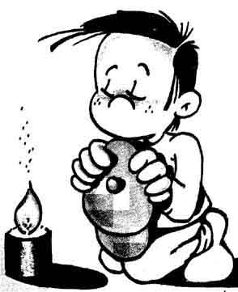
Oración del Día Primero
En este primer día vamos a ponerlo en las manos de Jesús y vamos a darle gracias diciendo:

Señor Jesús, te doy gracias por este día que empieza, hoy te queremos dar por nuestro bautismo, porque desde aquel día comenzamos a ser miembros de tu Iglesia. Te doy gracias por esta familia a la que pertenecemos, por los hermanos que encontramos en ella, por cada miembro que hace formar esta gran familia, por los niños y niñas que hay en ella, por el Papa, los obispos, los sacerdotes, los laicos, por las religiosas y misioneros. Gracias porque en ello me has dado algo bueno.
Gracias también porque en Albertita, hoy podemos celebrar con mucha alegría este don del bautismo, al sentirnos tus hijos. Ella no celebraba su cumpleaños, sino el día de su bautismo. Y hoy queremos recordarlo… Por eso quiero rezar el Padre Nuestro, pidiendo en él, por todos los bautizados, para que vivan su fe, como la Vivió Madre Alberta desde niña, con alegría y con gratuidad.
Padre nuestro…

